【选择题】

农夫山泉股份有限公司，总部设立在杭州，坚持纯天然的理念，水源地建厂、灌装。各分工厂布局在浙江千岛湖、吉林长白山、湖北丹江口、广东万绿湖、宝鸡太白山、新疆天山玛纳斯、四川峨眉山以及贵州武陵山等水源地附近。近年来，公司产业多元化发展，从卖饮品到卖水果，2018年8月又开始卖大米。完成下列题。

1. 影响农夫山泉旗下生产企业选址的主要因素是

A. 市场 B. 原料 C. 劳动力 D. 技术

2. 当前矿泉水企业竞争惨烈，为避免同质化，农夫山泉应该采取的措施不包括

A. 不断研发新品种

B. 发力高端饮用水市场  
C. 压缩成本以降低价格

D. 寻找新的优质水源地

3. 该公司的生产对象从饮品到农副产品，导致其变化的主要因素是

A. 市场 B. 技术 C. 政策 D. 交通

下图为京津地区汽车制造业发展过程示意图。据此，回答下列各题。

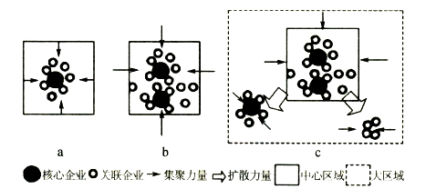4. 该汽车制造业布局在京津地区的主要原因是（）

A. 劳动力丰富 B. 市场广阔 C. 能源充足 D. 地价较低

5. a—b—c阶段的工业布局变化，都有利于（）

A. 吸引人才 B. 缩小污染范围 C. 共享基础设施 D. 获得最优区位

作为大众创业、万众创新的新平台，特色小镇给浙江供给侧改革注入了持续发展的新动力；如：海宁皮革“时尚小镇”、西湖云计算“云栖小镇”……，“特色”是小镇的核心元素，独特的市场化运作机制是小镇持续良性运行的保障。左图为“浙江特色小镇发展网络示意图”，右图为“广东佛山市部分专业镇联系网络示意图”。据此完成下列问题。

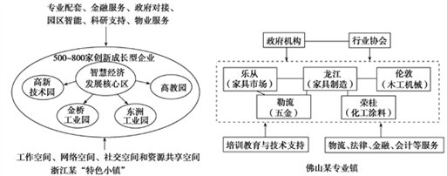

6. 与佛山某专业镇相比，浙江“特色小镇”的优势是

A. 产业专业性强 B. 产业链紧密 C. 政府支持力度大 D. 更加注重创新

7. 浙江大力推行“特色小镇”的主要目的是

A. 产业基础传承 B. 促进经济转型升级

C. 拉动内需，促进经济增长 D. 促进劳动密集型产业发展

大数据中心一度被认为是超清洁的行业之一，但高能耗(主要是机房冷却)是数据中心产业向大型化、高密化、绿色化和自动化演进的一大障碍。截至2016年底，中国数据中心保有量约为5.6万个，总面积约为1650万平方米，其中以贵州贵阳为代表的西部地区深受垂青，三大运营商、BAT、苹果、华为纷纷入驻。阅读材料，回答下列小题。

8. 大数据中心运转过程中对当地地理环境产生的最大影响是

A. 排放废水 B. 放射性污染 C. 噪声污染 D. 加剧热岛效应

9. 与东部发达地区相比，贵阳建成我国大数据中心的突出优势在于

A. 人才技术 B. 市场 C. 资源与环境 D. 政策

10. 大数据中心的建立，对贵阳首先产生的积极影响是

A. 促进交通基础设施改善 B. 促进高技术人才集聚  
C. 促进生态环境保护 D. 促进经济转型升级